**Рекомендации для родителей**

**Чем родители могут занять ребенка дома**

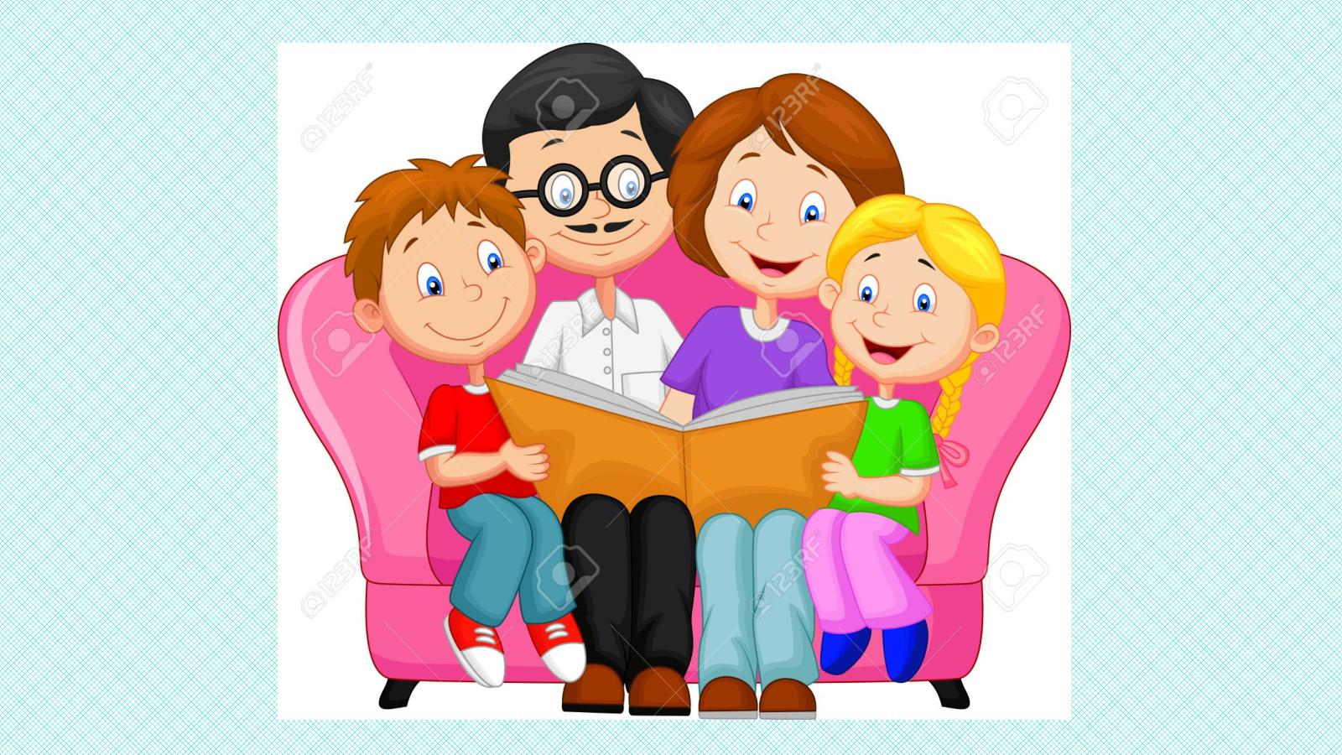

*Интенсивное развитие впервые годы жизни происходит по всем направлениям. Малыш растет и развивается физически, психически, эмоционально, интеллектуально. Какие занятия могут оказаться полезными для ребенка в этот период? О том, какая совместная деятельность родителей с детьми нужна и маленьким, и взрослым, расскажем в этих рекомендациях.*

Выбор занятий для ребенка обусловлен теми навыками, которые наиболее активно развиваются у него в определенном возрасте. Кроме того, предлагаемая малышу деятельность должна способствовать решению задач психического развития в заданном периоде и облегчать их прохождение. А поскольку главное занятие для ребенка — игра, так как именно через нее он познает мир, то в списке дел для малыша игры занимают большую часть.

Прежде чем разделить занятия по времени их освоения ребенком, необходимо выделить то, что всегда актуально. Есть две сферы деятельности, которые несут в себе огромную пользу: это спортивные занятия и чтение сказок. Подобранные в соответствии с возрастом, эти занятия помогут развивать и физическую, и психическую грани личности ребенка.

#### 1 год

#### https://totma-region.ru/upload/000/u4/8/f/dekabrskoe-posobie-po-uhodu-za-rebyonkom-do-1-5-let-vologzhane-po.jpg

На первом году жизни у ребенка в приоритете находится исследование мира — как его физических характеристик, так и своих возможностей для этого познания. Малыш увлекается игрушками ярких цветов, пробует их на зуб, учится тактильному различению предметов.

Его игры скорее про изучение предметов, чем сюжетные, — со всевозможными тканевыми книжками с яркими цветами; кубиками; неваляшкой; игровыми ковриками; пирамидкой, которую нужно собрать из колечек. Также крайне хороши игры с мамой в «ку-ку», массаж с песенками и прибаутками.

Если родители уже задумываются о том, как приучать ребенка к труду, то для годовалого малыша подойдет игра «Найди для игрушки домик», где домиком будет место хранения игрушек. Возвращать на свои места можно любые вещи, не только игрушки. Еще очень понравится малышу вытирать со стола пролитый сок (например) специальной тряпочкой. В такой игре главное — не результат, а развлечение и положительные эмоции.

#### 2 года

#### https://psy-files.ru/wp-content/uploads/c/f/7/cf79a0c20cc244f1b4c61a02bc224ef6.jpg

Ребенок осваивает свое тело и его возможности, учится ходить на горшок. У него активно развиваются способности управлять своим телом. Кроме того, малыша начинает интересовать творчество. В этот период малышу понадобятся игры с пальчиковыми красками, лепкой и рисованием.

С мамой можно поиграть в прятки и догонялки: это поможет преодолеть страх сепарации перед активным выходом в социум. В летнее время очень увлекают детей игры на улице в песочнице.

Растущая самостоятельность ребенка получит хорошую подпитку, если в возрасте с 2 до 3 лет предоставлять ему возможность одеваться самому. Можно продолжать постепенное приобщение ребенка к домашней работе. Важно, чтобы в процессе он получал радость от выполнения дела.

Можно начать с чего-то очень простого, но значимого. Задача родителей — сделать так, чтобы выполненное задание давало малышу понимание того, что он совершает полезный вклад в жизнь семьи. Так он сможет почувствовать значимость своего труда и то, что ценен сам процесс, а не только результат.

**3 года**

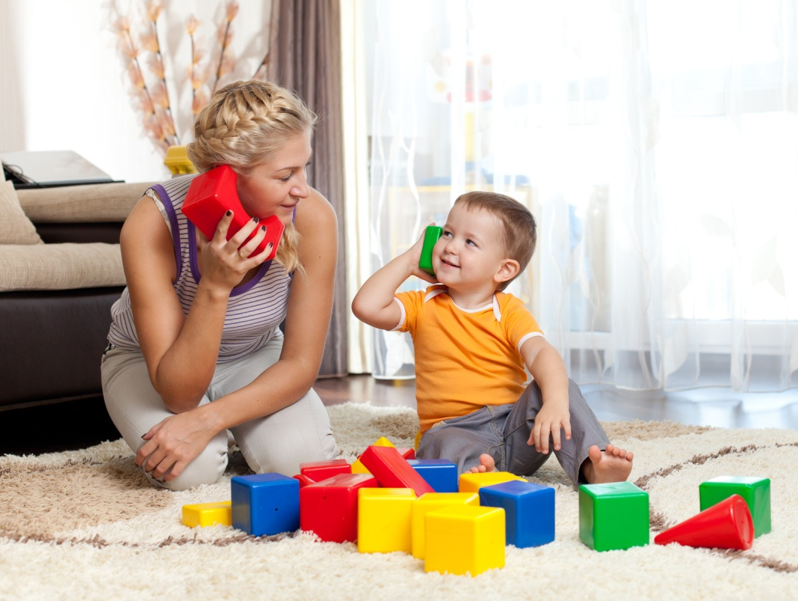

Игры подросшего ребенка усложняются до сюжетных, становится более заметным разделение предпочтений в соответствии с полом ребенка. Девочки с удовольствием играют с детской посудой, мальчики — с машинками. Общие для всех — сюжетно-ролевые игры разных профессий (например, игра в продавца), игры с конструктором.

Трехлетние дети, как правило, хотят помогать родителям по мере своих сил, поэтому замечательными делами для них могут стать помощь по дому или участие в занятиях родителей: готовка и уборка с мамой, ремонт и конструирование с папой.

В этом возрасте ребенка можно не только привлекать к разбору сумок с продуктами, но и брать его с собой в магазин и позволить участвовать в выборе товаров. По расписанию и под наблюдением родителей малыш может кормить домашних животных. В своей комнате ребенок может собирать свои игрушки в ящик, книги ставить на полку.

**4 года**

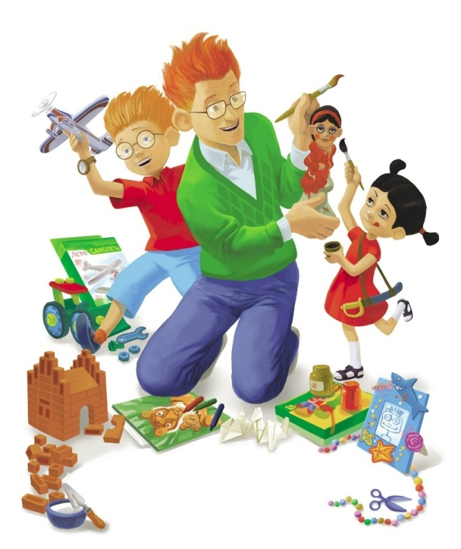

Ребенка начинают интересовать разные сюжетно-ролевые игры (например, дочки-матери для девочек, игра в войнушку для мальчиков), где дети закладывают глубокие основы взаимодействия с другими людьми в соответствии со своим полом.

А также:

* сбор паззлов;
* игры на разных музыкальных инструментах — пока ради интереса, а не оттачивания навыка;
* показ мод или создание образа любимого персонажа;
* постройка шалаша (дома или на природе), поход;
* оттачивание мелкой моторики через игры с маленькими предметами (например, сортировка пуговиц и ниток, шурупов и гаек).

В 4 года ребенок может учиться самостоятельно застилать постель, развешивать после стирки предметы своей одежды. Во время завтрака он может приобщиться к готовке — например, всем раздать хлопья. На кухне он способен помочь отнести салфетки и тарелки на стол. Еще малышу можно доверить доставать нетяжелые продукты из сумки и расставлять их по местам на кухне, если позволяет организация пространства.